Im Gegensatz zur Fehlerschleifenimpedanz – in der Umgangssprache meist Schleifenwiderstand genannt – (Z_{S}) wird in der VDE 0100-600 die Messung der Netzimpedanz (Z_{I}) nicht explizit als Messung gefordert.

Wieso ist das so? Ist die Netzinnenimpedanz jetzt zu messen oder darf bei der Prüfung darauf verzichtet werden?

Zunächst als Information und Abgrenzung: Bei der Planung, Errichtung und dem Betrieb von elektrischen Anlagen gibt es mehrere Ziele:

- Personenschutz: Es soll niemand durch die Anlage zu Schaden kommen.
- Brandschutz: Die Anlage darf nicht abbrennen (Sachwerte) und natürlich soll die Anlage auch zuverlässig funktionieren.

Verantwortlich für die VDE 0100-600 ist das nationale Arbeitsgremium UK 221.1 „Schutz gegen elektrischen Schlag“. Das ist auch sinnvoll, denn die größte Bedrohung, die von einer Anlage ausgeht, ist der Personenschaden.

Jetzt zu der Unterscheidung:

- Z_{S} betrifft insbesondere den Personenschutz – im Fehlerfall muss ein Stromkreis so schnell abgeschaltet werden, dass eine Person, die unter Spannung stehende Teile berührt, keine Herzschädigung bekommen kann. Dies entspricht z. B. im TN-System, 230 V (L gegen PE) bei max. 0,4 Sekunden.
- Z_{I} betrifft den Brandschutz. Dadurch, dass nicht der Fehler L gegen PE, sondern dessen
L gegen L/N betrachtet wird, wird sichergestellt, dass der Stromkreis rechtzeitig abgeschaltet wird bevor die Isolierung der Leitung wegschmilzt und es zum Brand kommen kann.

Im Allgemeinen ist gefordert, dass ein Überstrom in einem Stromkreis beherrscht werden muss. Und zwar nicht nur eine Überlastung, wenn z.B. zwei Wasserkocher (z. B. 2 * 2200 W) in einem Stromkreis betrieben werden, sondern auch ein entstehender Kurzschluss:
VDE 0100-430
„434.1 Bestimmung von unbeeinflussten Kurzschlussströmen. Der unbeeinflusste Kurzschlussstrom muss für jede relevante Stelle der elektrischen Anlage bestimmt werden. Dies darf entweder durch Berechnung oder Messung erfolgen.“

Bei der Anlagenprüfung wird in der VDE 0100-600 eine Überprüfung durch Besichtigung gefordert. Insbesondere die Punkte c) und d) sind hierbei wichtig:

- Auswahl der Kabel, Leitungen und Stromschienen hinsichtlich Strombelastbarkeit und Spannungsfall
- und
- Auswahl, Einstellung, Selektivität und Koordinierung von Schutz- und Überwachungsgeräten

Ab hier wird es eine Frage der Beurteilung. Die prüfende Person muss beurteilen können, ob:

- Die Kurzschlussströme fachgerecht bei der Planung berücksichtigt wurden
- Die Leitungsverlegung, insbesondere die Leitungslängen, der Planung entsprechen
- Die Leiterquerschnitte denen aus der Planung entsprechen
- Keine Klemmfehler gemacht wurden, Muffen fachgerecht errichtet sind usw.

Zu a):
Die VDE 0100-600 fordert: „6.4.1.2 Die in DIN VDE 0100-510 (VDE 0100-510):2014-10, 514.5 geforderten Informationen sowie andere für die Erstprüfung notwendige Informationen müssen den Personen, die die Erstprüfung durchführen, zur Verfügung gestellt werden.“ In der Praxis liegen allerdings meistens keine Berechnungen von Seiten der Planung vor. Oft ist noch nicht einmal klar, ob die Planung überhaupt etwas berechnet hat. Zudem wird in der Praxis oft eine Fehlerstrom-Schutzeinrichtung (RCD) als „Allheilmittel“ für den Schutz durch automatische Abschaltung eingesetzt. Da die Abschaltzeit bei einem Fehler gegen Erde auch über den RCD erfüllt werden kann, ist es ein Leichtes (und auch normgerecht nach VDE 0100-600), die Abschaltzeit über die Auslösung des RCDs nachzuweisen. Dann ist zwar der Personenschutz erfüllt, aber ob die Leitung bei einem Fehler L gegen L oder N durch den nicht abgeschalteten Kurzschlussstrom wegbrennt, weiß niemand. Mit einer Z_{I} -Messung lässt sich das ohne großen Aufwand tragfähig nachweisen.

Zu b) und c): Selbst, wenn der prüfenden Elektrofachkraft die Berechnungen vom Planer und die daraus resultierenden Abschaltzeiten vorliegen, muss noch nachvollzogen werden, ob die Leitungslängen und -Querschnitte aus der Planung auch 1:1 in die Praxis umgesetzt sind. Wer die Anlage nicht selbst errichtet hat, wird dies nur schätzen können. Mit einer Z_{S} und Z_{I} -Messung lässt sich das einfach und belegbar nachweisen.

Zu d): Die prüfende Elektrofachkraft kann sich entweder darauf verlassen, dass alle Anschlüsse fachgerecht hergestellt wurden (keine fehlerhaften Klemmstellen oder Muffen etc. vorhanden sind) oder sie vergewissert sich, dass dies auch tatsächlich so ist. Grundsätzlich ist das „Vergewissern“ von der Justiz gefordert. Eine tiefere Erläuterung bzgl. dem Thema „Vergewissern“ ist Sache von Rechtsanwälten und wird hier nicht behandelt. Es wäre theoretisch möglich, einfach Durchgangsmessungen von allen Leitern zu machen. Dafür müsste die Anlage aber freigeschaltet sein, z. T. müssen Adern aufgetrennt werden oder Messleitungen gezogen werden. Viel einfacher geht dies über den Vergleich der Fehlerschleifenimpedanzmessung mit der Netzinnenimpedanzmessung.

Um also die Frage vom Anfang zu beantworten: Nein, rein normativ muss der Netzinnenwiderstand nicht gemessen werden. Er ist theoretisch auch durch eine Berechnung zu belegen (Anmerkung der Autoren - so die blanke Theorie -). Aber da in der Praxis meistens keine Berechnungen vorliegen, und zusätzlich über die Z_{I}-Messung der Nachweis erbracht werden kann, dass der gemessene Stromkreis fehlerfrei aufgebaut ist, ist jeder prüfenden Elektrofachkraft dringend zu empfehlen, zusätzlich zur durchgeführten Z_{S} -Messung quasi als Vergleich eine Z_{I} -Messung durchzuführen. Schlagwort „Vergewissern“!
Vorteile Messung von Z_{I}:
- Nachweis der Abschaltung bei Überstrom (Kurzschluss L gegen L/N)
- Vergleich der unterschiedlichen Adern – Auffinden von Klemmfehlern, defekte Muffen etc.
- Der Nachweis mit ZI ist schneller, einfacher und nachweisbarer durchzuführen als mit anderen Methoden

Übrigens: In der DGUV-Information 203-072 „Wiederkehrende Prüfungen elektrischer Anlagen und ortsfester Betriebsmittel - Fachwissen für Prüfpersonen“ wird die Messung des Netzinnenwiderstandes gefordert – aus genau den gleichen Gründen wie oben beschrieben. Und auch im Muster-Prüfprotokoll der BG und dem ZVEH sollen nicht nur die Messergebnisse für Z_{S} eingetragen werden, sondern auch die für Z_{I}.

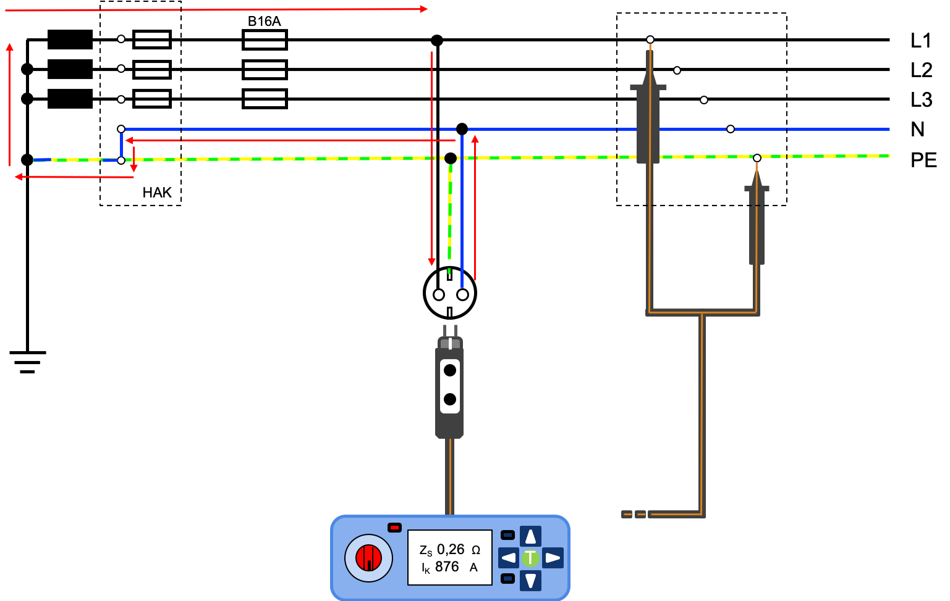
Bildquelle: R. O. E. GmbH

In der Praxis sollten die gemessenen Werte der Fehlerschleifenimpedanz und der Netzimpedanz im TN-System in etwa gleiche Werte aufweisen. Ist dies nicht der Fall, sind weitergehende Untersuchungen erforderlich, z. B. Übergangswiderstände an Schraub- und Klemmverbindungen kontrollieren.

DIN VDE 0100-600:2017-06 „Errichten von Niederspannungsanlagen“ - Teil 6: Prüfungen
VDE 0100-430: DIN VDE 0100-430:2010-06 „Errichten von Niederspannungsanlagen“ - Teil 4-43: Schutzmaßnahmen - Schutz bei Überstrom
DIN VDE 0100-510 (VDE 0100-510):2014-10 „Errichten von Niederspannungsanlagen“ - Teil 5-51: Auswahl und Errichtung elektrischer Betriebsmittel“ - Allgemeine Bestimmungen

